MATEMATICAS 2
PROPORCIONALIDAD
DIRECTA
SEMANA 4 OCTUBRE -8 OCTUBRE

SOLO ELIGIRAN EL TRABAJO 1 Ó 2

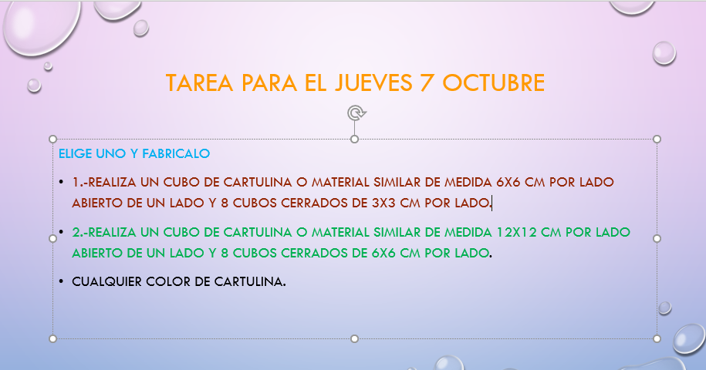
TRABAJARAN CON LAS PAGINAS DEL LIBRO
26-31

